**PRAKTIKUM**

**PEMROGRAMAN BERORIENTASI OBJEK**

**MODUL 3**



**Nama : NICKY JULYATRIKA SARI**

**NIM : L200200101**

**PROGRAM STUDI**

**INFORMATIKA**

**FAKULTAS KOMUNIKASI DAN INFORMATIKA**

**UNIVERSITAS MUHAMMADIYAH SURAKARTA**

**TAHUN 2021/2022**

* Latihan1

1. Buatlah method baru untuk menghitung berat badan dengan nama void beratBadan(), di dalam method tersebut buatlah variabel lokal beratLahir. Isikan nilai awal pada berat lahir kemudian hitunglah berat badan dengan rumus beratBadan = beratLahir + (umur//2)
2. Bisakah nilai dari variabel umur dipanggil dari method void beratBadan()? berilah alasannya!tidak bisa dan akan terjadi eror ,karena yang di panggil adalah variabel dari sebuah method ,bukan variabel global.
   1. Kode program

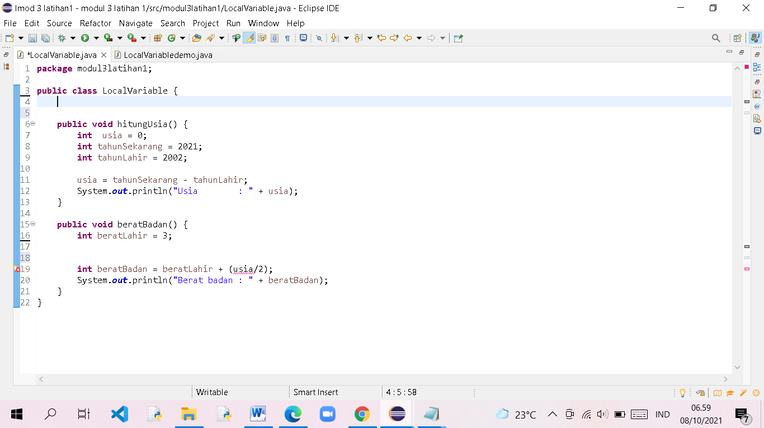

* Latihan 2

1. Modifikasi class LocalVariable pada Program 1., dengan menambahkan satu variabel global untuk menampung nilai dari umur.
2. Gunakan nilai umur untuk menyelesaikan permasalahan pada method menghitung berat badan yang ada di Latihan 1.
3. Analisa hasilnya dan bandingkan dengan hasil percobaan sebelumnya! Pada kode sebelumnya tidak bisa dan akan terjadi eror ,karena yang di panggil adalah variabel dari sebuah method ,bukan variabel global.pada kode dibawah yang dipanggil adalah variabel global sehingga kode bisa dijalankan dan tidak eror.
   1. Kode Program

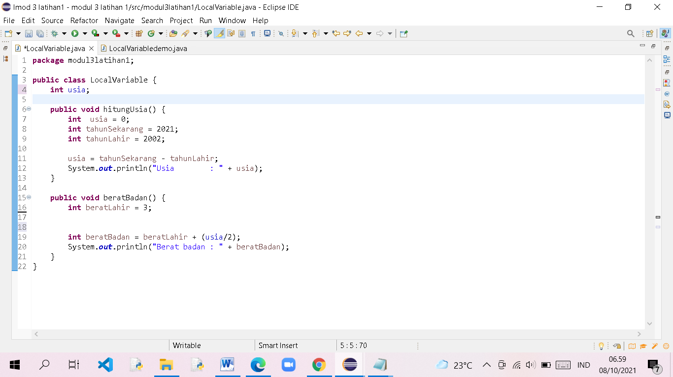

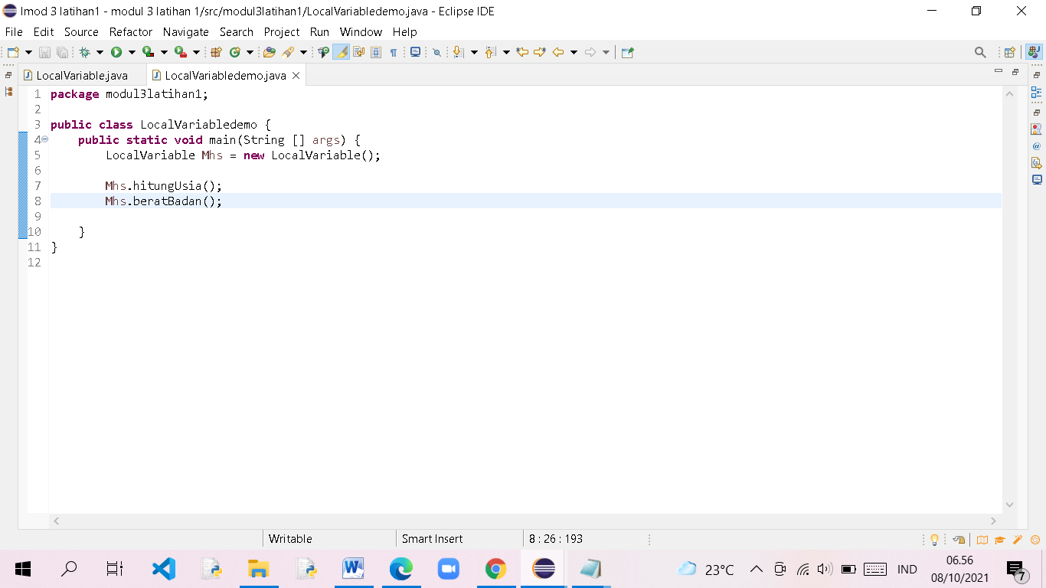

* 1. Output

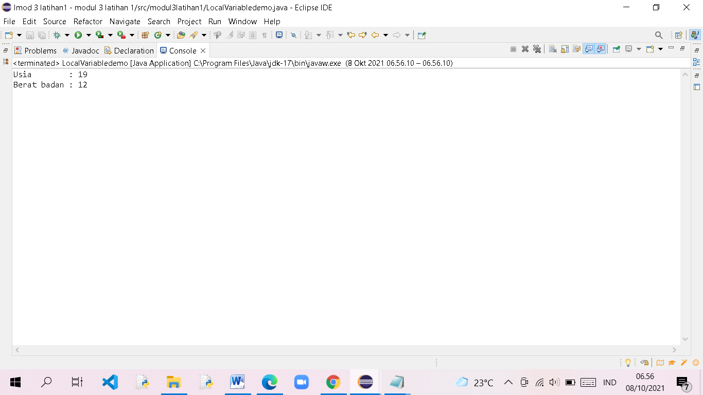

* Latihan 3

1. Lengkapilah kode Program 8 di bawah ini dengan menambahkan method yang memiliki parameter kemudian tampilkan hasilnya! Buatlah minimal 5 Object pegawai dengan nama, nim dan gaji yang berbeda-beda!
   1. Kode program

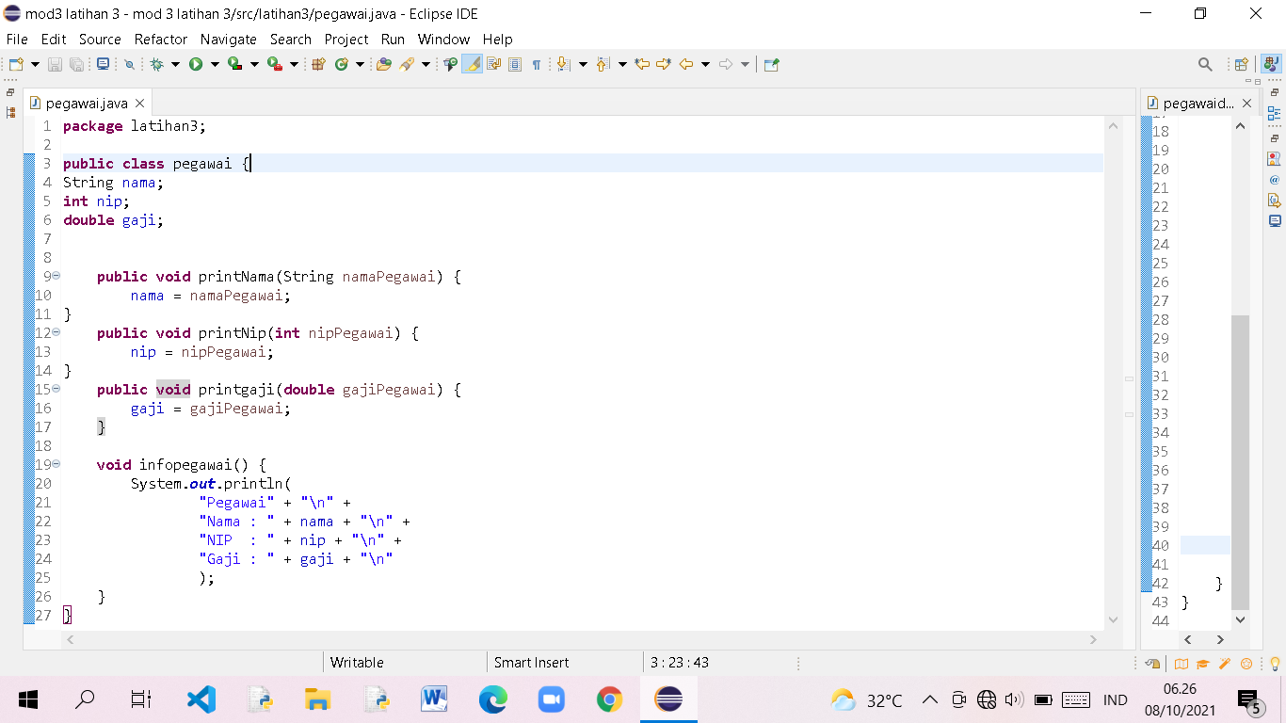

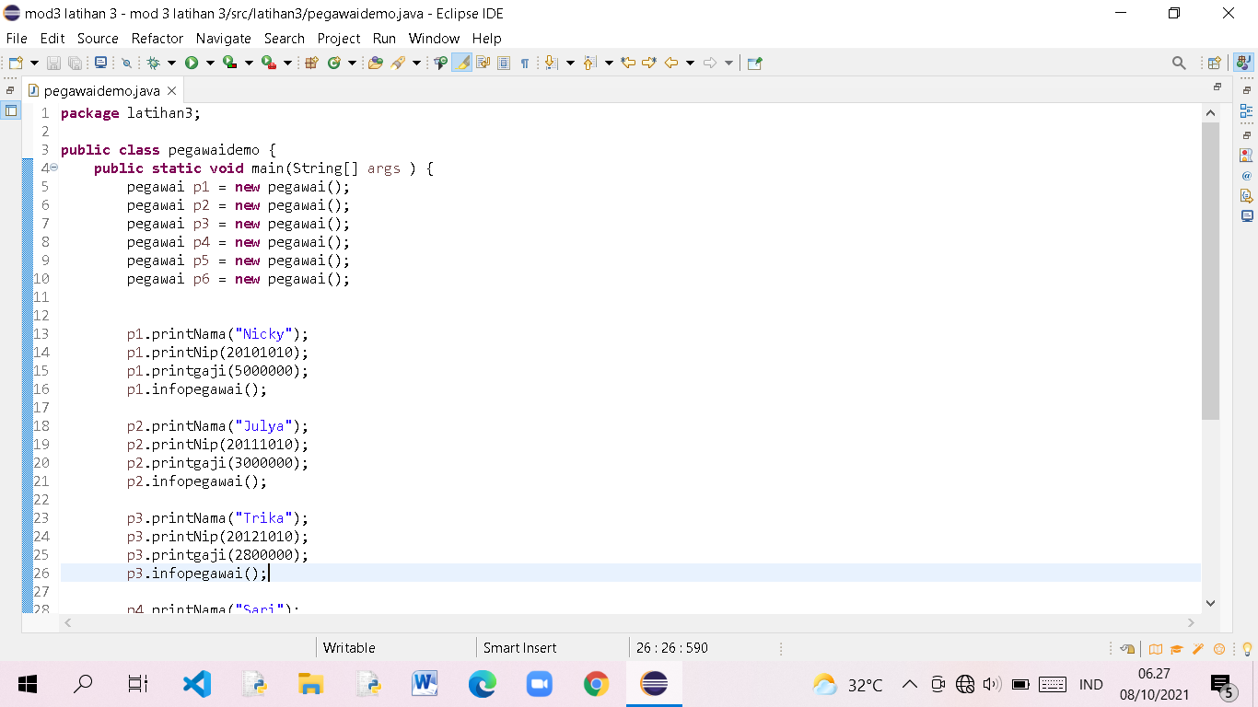

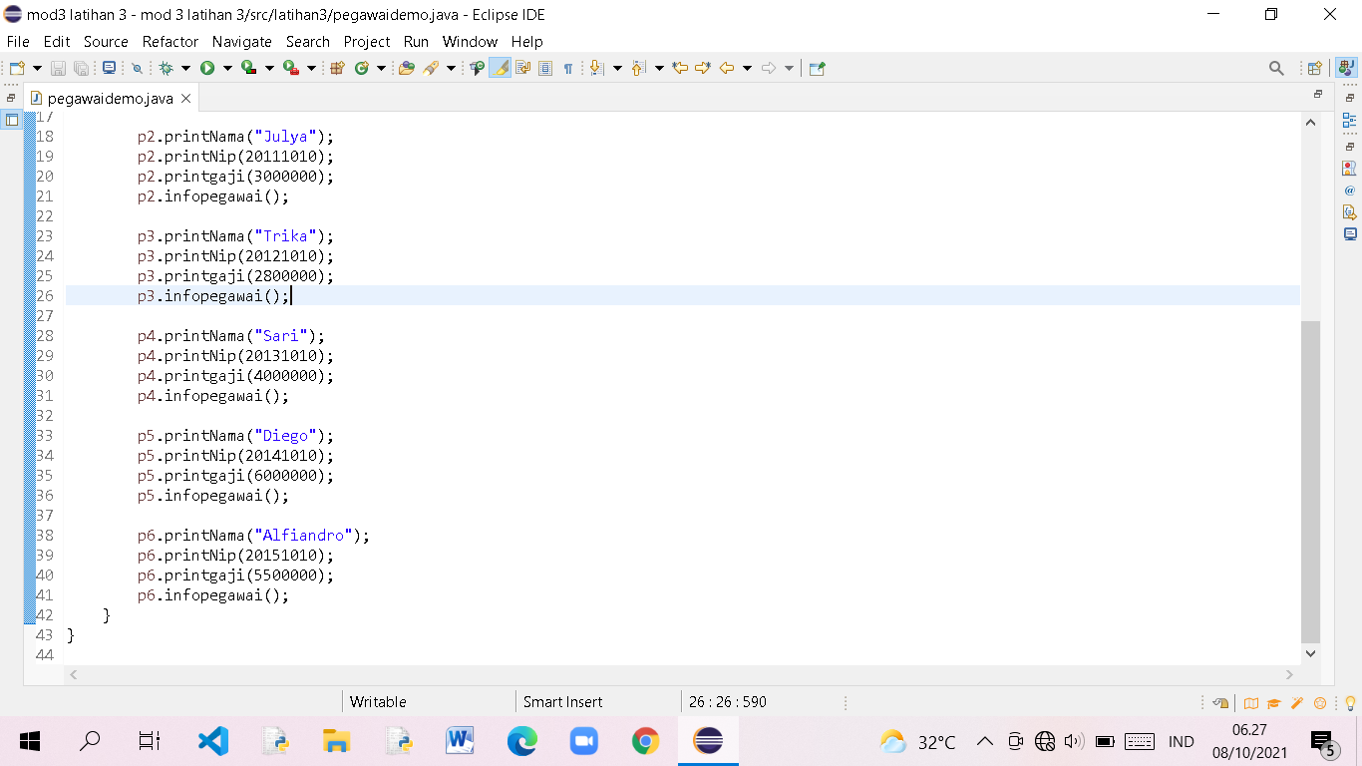

* 1. Output

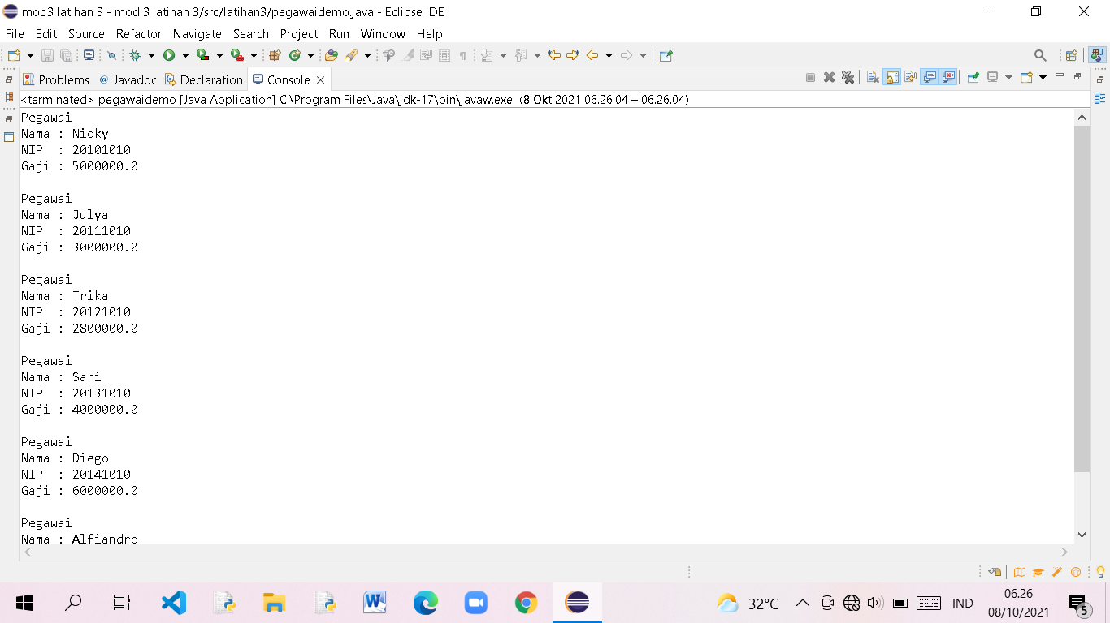

* PR

1. Lengkapilah kode pada Program 10 di atas dengan menambahkan method void dan method return, yang mengembalikan nilai dari setiap parameter method void.
2. Ubahlah tipe data dari int ke double dan tambahkan satu variabel double nilaiTotal, kemudian hitung nilaiTotal dengan rumus berikut : nilaiTotal = (nilaiUTS + nilaiUAS + nilaiTugas)/3
   1. Kode program

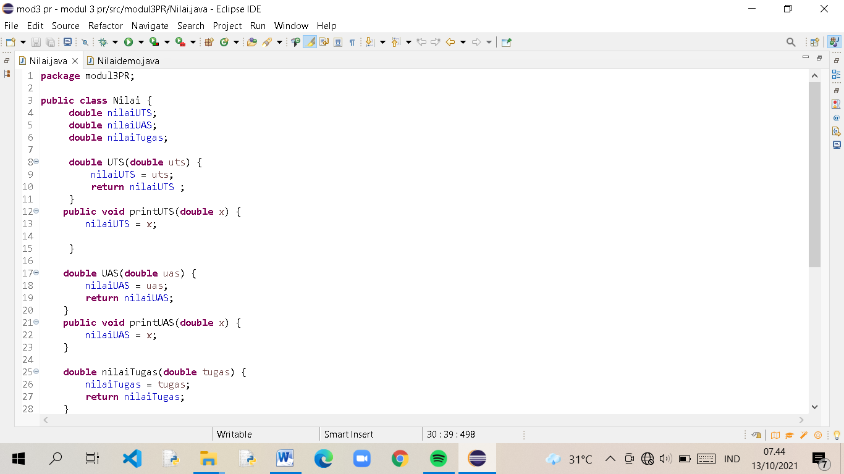

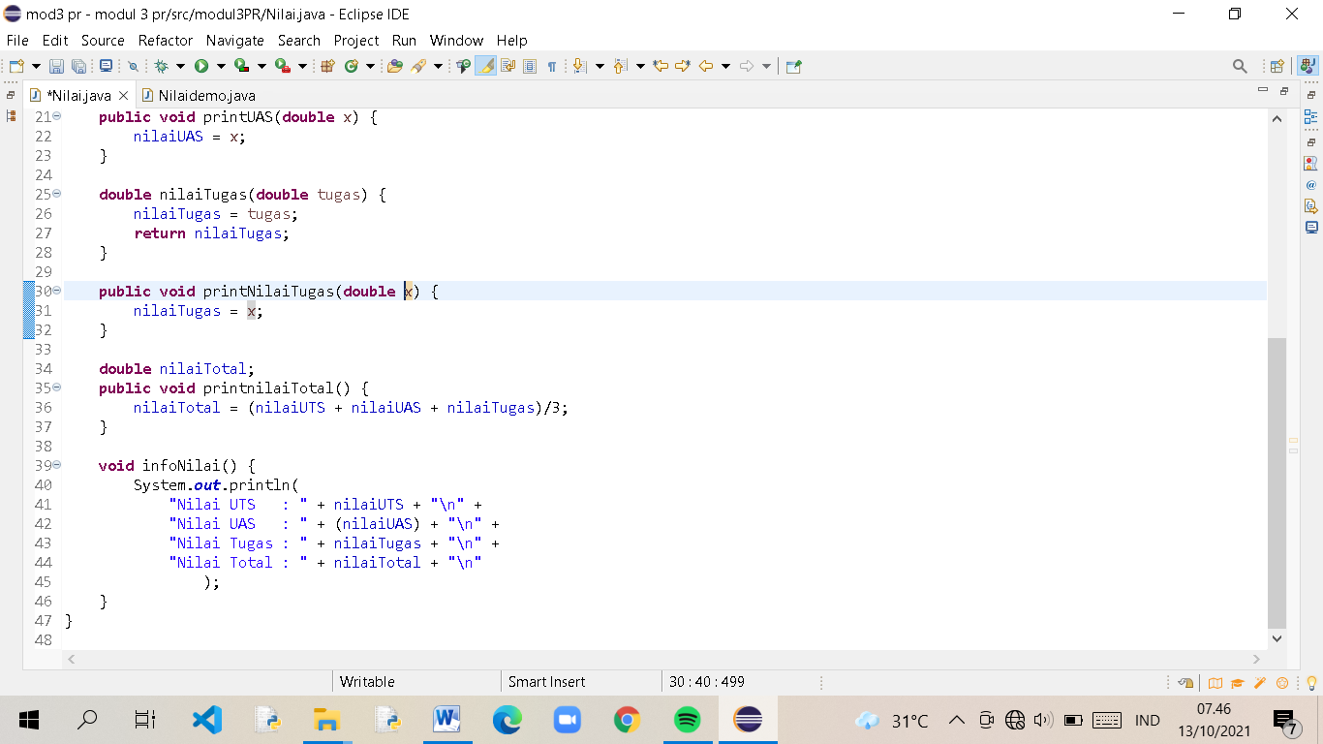

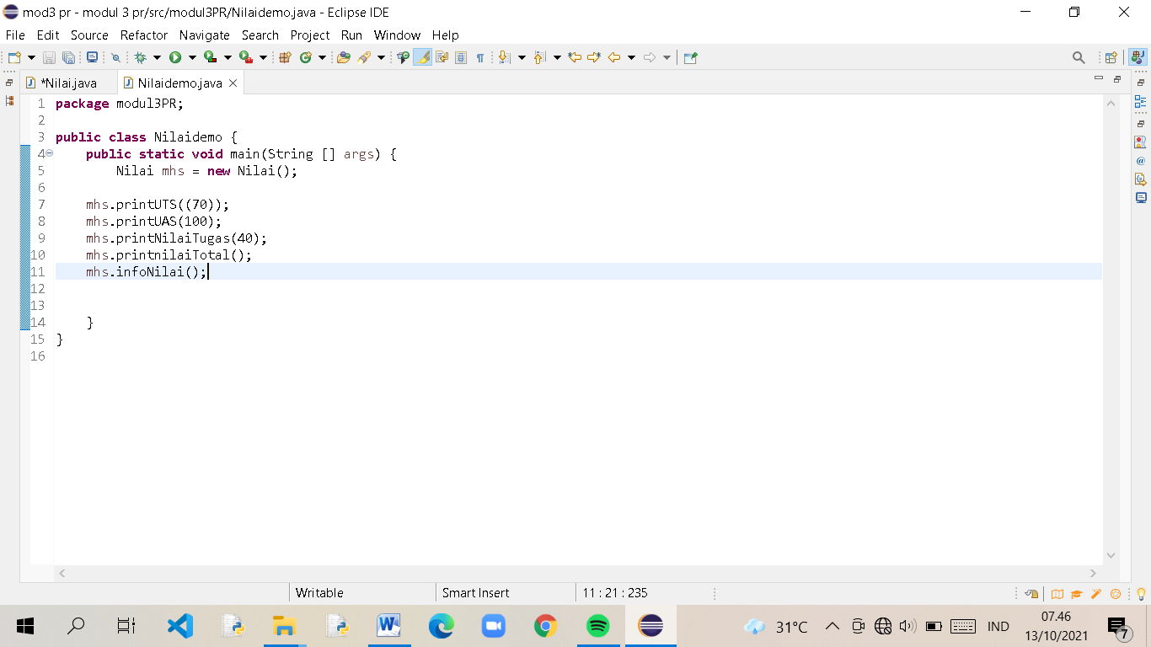

* 1. Output

